【F A X】077-599-4602 もしくは、
【E-mail】 shiga.intl@lake.ocn.ne.jpでお送りください。

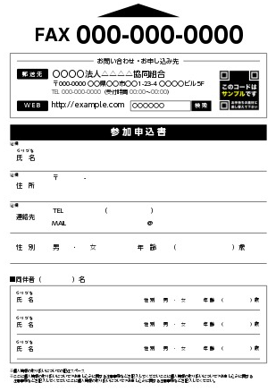

申 込 書
外国人介護職員受入れ事例発表会
＆外国人介護職員による研究発表会

参加形態 | □ 会場 □ オンライン（視聴のみ）  ※オンラインでの視聴は、「外国人介護職員による研究発表」までとなります。
参加時間帯 | □ 終日 □ 午前の部のみ □ 午後の部のみ
法人・施設・事業所名 | （ご担当者： ）
住所 | 〒 －
Ｔ Ｅ Ｌ | － －
F A X | － －
ご案内送付先メールアドレス | ＠
現在の状況 | □ 外国人介護職員の受入れを予定・検討している  □ すでに外国人介護職員を受け入れている
受入れている（受入れを予定・検討している）外国人介護職員の  在留資格（希望在留資格） | （複数選択可）  □技能実習 □特定技能 □EPA □留学  □在留資格「介護」 □定住 □その他（ ）
参加者氏名
（外国人の方は、
カタカナで記入してください）
※定員を上回るお申し込みがあった場合は、
参加人数を調整いただく等のお願いをすることが
ございますので、あらかじめご了承ください。
備 考
※事務局に伝えておきたい事等ございましたら、
ご記入ください。
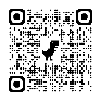
お申し込み
令和8年8月３0日（日）までに、FAXまたはメールでお送りください。
（右のコードよりお申し込みいただくことも可能です。）
ＦＡＸ：077-599-4602 / メールアドレス：shiga.intl@lake.ocn.ne.jp

申込フォーム

